超低温在线式红外测温仪DTA-LT-60系列

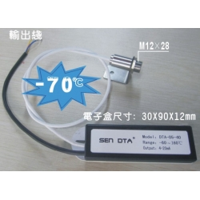
型 号: DTA-LT-60
产品摘要: 超低温测量，超小探头安装。探头能够在极端恶劣的环境下正常工作。

产品描述:
超低温测量，超小探头安装。探头能够在极端恶劣的环境下正常工作。
☆探头尺寸：M12×28
☆测温量程：-60℃~360℃
☆工作温度：-40℃能正常工作
☆光学系数：5：1
☆高分辨率：0.05℃/0.1℃
☆使用电压：24VDC
☆输出信号：4-20mA或RS485
☆快速响应：0.2秒
☆量程范围内可任意温度区间变送输出（需要出厂前定义）

技术参数及选型:
型号 | DTA-LT-60-610 |  | DTA-LT-60-320 | DTA-LT-60-130 | 备注：  可选购选项
测量范围 | -60~100℃ |  | -30~200℃ | -10~300℃ | 1：带液晶显示
探头工作温度 | -40~50℃ |  | -20~50℃ | 0-60℃ | 2.：带变送输出
精度 | ±1%或1℃（±0.5%定做） |  |  |  | 3：冷却套
 |  |  |  |  | 4.吹扫器

备注：-60℃~300℃之间可定做量程。
1.不带液晶显示 2.不带变送输出 3.冷却套 4.吹扫器
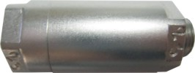
图中为吹扫器：用于现场有烟尘水汽的场合，外接干净的压缩空气源

可选配件：
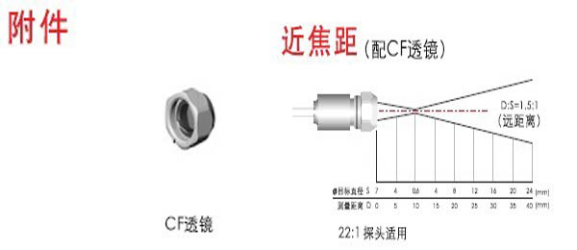

选配产品
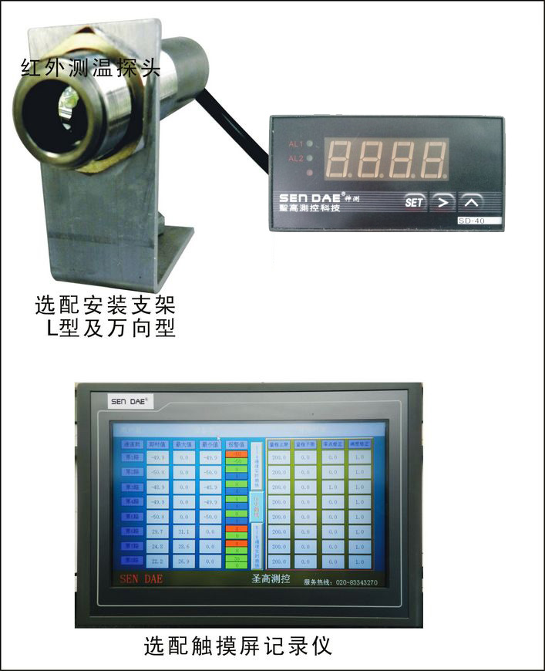
标签：超低测量仪、超小探头安装DTA-LT-60系列、在线式红外线测温仪、红外测温仪

